zulfatah izadin 152024183
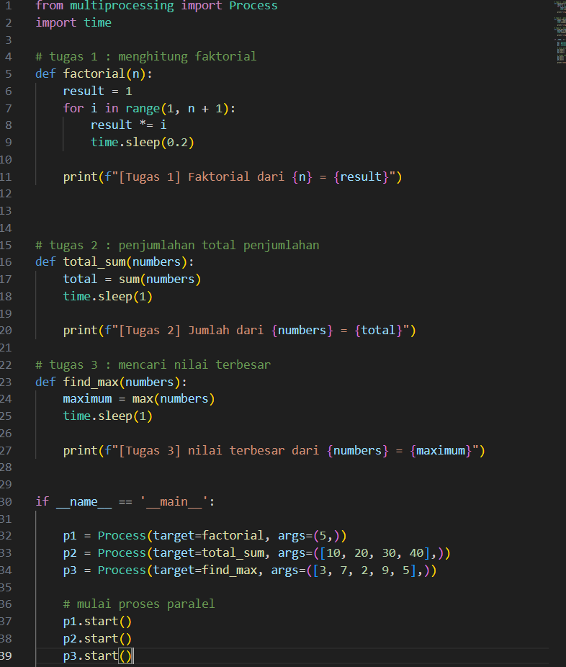
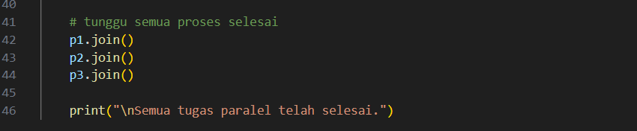

Penjelasan setiap tugas yang dieksekusi
tugas 1 : menghitung faktorial
tugas ini digunakan untuk menghitung nilai faktorial dari angka 5.
rumus:
5! = 5 × 4 × 3 × 2 × 1 = 120
tugas berjalan pada process terpisah sehingga dapat dieksekusi bersamaan dengan tugas lainnya.

tugas 2 : menghitung total penjumlahan
tugas ini digunakan untuk menghitung total dari data:
10 + 20 + 30 + 40 = 100
tugas berjalan secara paralel dengan tugas lain.

tugas 3 : mencari nilai maksimum
tugas ini digunakan untuk mencari nilai terbesar dari list:
[3, 7, 2, 9, 5]
hasil nilai terbesar adalah:
9
tugas ini juga dijalankan bersamaan dengan process lainnya.

Ciri-ciri Task Parallelism yang terlihat pada program:
- Beberapa task berbeda dijalankan secara bersamaan.
- Setiap task memiliki fungsi yang berbeda.
- Eksekusi paralel meningkatkan efisiensi proses.
- CPU dapat memproses beberapa pekerjaan sekaligus.

